Empresa : MARDEL

A/C : Henrique Nicacio de Lucena

Data : 23/03/2015

Número : 01DV0300889 (OS00889)

Versão : 01

**1. OBJETO**

A presente proposta tem por objetivo, a contratação de empresa especializada em assessoria orientada aos negócios e prestação de serviços na área de informática, com vocação para suprir as necessidades de fornecimento de soluções de TI.

## DEFINIÇÃO DO DESENVOLVIMENTO

**OS00889 – Alteração dos programas POL1213, PGI1080 e PGI1038**

1. **OBJETIVO**

O objetivo desta proposta é o de permitir a atualização do Plano de Vendas no Logix de forma mais rápida.

1. **DETALHAMENTO DA PROPOSTA**

Alterar os programas abaixo conforme descrito:

2.1- Automatizar a rotina POL1213 – E-log da Fiat

                - O sistema deve gerar “automaticamente” o arquivo do e-log em horários agendados no Agendador de Tarefas do Logix para qualquer movimentação de entrada/saída;

                - O saldo físico e fiscal deve ser gerado diariamente às 23h30 (inclusive sábados e domingos), isso deverá ser feito no Agendador de Tarefas do Logix;

                - Se no dia não houver nenhuma movimentação de entrada\saída, o sistema deve gerar às 23h30 os arquivos contendo apenas o cabeçalho, conforme exemplo em anexo.

Obs: No caso nos arquivos zerados (sem movimentação). Exemplo:

TOP00004981220150322135541000000001

TOP00004981220150322135540000000001

2.2- PGI1080

                - No atual layout, alterar a descrição da coluna “Com Atraso” para “Lote”.

                - O conteúdo do campo lote deve ser a quantidade contida em cada lote para atender a demanda requerida pela cliente, obedecendo os seguintes critérios:

                               - O lote deve estar com status “L” – liberado;

                               - Deve ser considerado a ordem do FIFO, conforme numeração de cada lote;

                               - O “local” dos lotes utilizados deve ser “3240”.

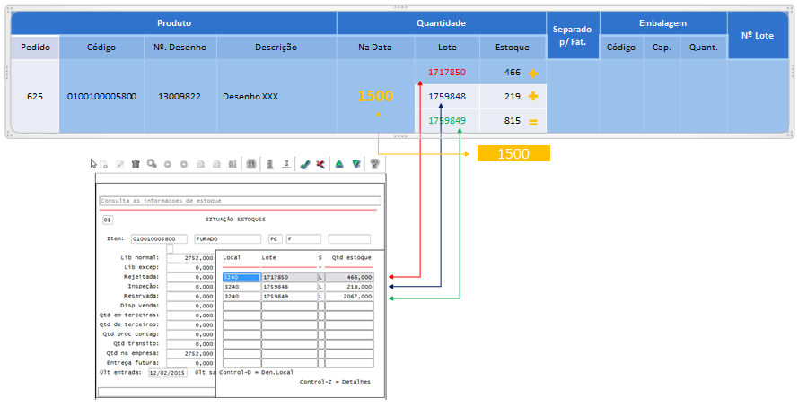

2.3- PGI1038– Semelhante ao item 2.1.

                - No atual layout, incluir coluna Local e Quantidade. Alterar descrição do campo “Qtd.” para “Fator”.

                - O conteúdo do campo lote deve ser a quantidade contida em cada lote para atender a demanda requerida pela cliente, obedecendo os seguintes critérios:

                               - O lote deve estar com status “L” – liberado;

                               - Deve ser considerado a ordem do FIFO, conforme numeração de cada lote;

                               - O “local” dos lotes utilizados devem ser “3230” e “PRODUCAO”.

